Проект

«Детская журналистика»

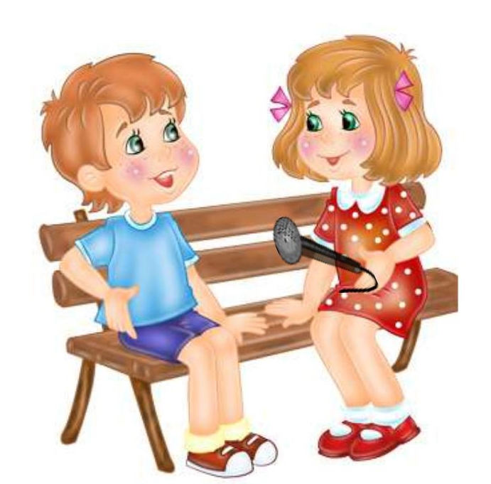

Разработала: Петрова Е.В.
воспитатель
подготовительной группы №1
Паспорт проекта

Название проекта: «Детская журналистика»
Тип проекта: практико-ориентированный
познавательно-игровой
творческий
Участники проекта:
-воспитанники подготовительной к школе группы,
-педагоги (воспитатели, логопед ДОУ)
-родители воспитанников,
Срок реализации проекта: долгосрочный (январь-апрель)
Основные направления проекта
Познавательный блок
1.Подбор и переработка художественной, публицистической, познавательной литературы по изучению журналистики.
2.Знакомство с профессиями: журналист, редактор, оператор и т.д.; с жанрами и понятиями журналистики через организацию исследовательской образовательной деятельности.
3.Экскурсии в типографию, редакцию газеты, встреча с журналистами, фоторепортёрами, редакторами.
4.Создание условий: организация пресс-центра в группе, мини-музея журналистики.
5.Обучение проведению интервью с разными людьми, умению вести себя раскованно и свободно.
Продуктивный блок
Подготовка и выпуск репортажа
Подготовка к выпуску газеты
Определение темы, названия газеты, её рубрик, назначение ответственных исполнителей за выпуск номера.
Производство газеты
Сбор и обработка материала, его оформление.
Предполагаемые результаты
Детская журналистика вызывает большой интерес у дошкольников и может быть использована как средство повышения уровня речевой, познавательной и коммуникативной компетентности воспитанников ДОУ.
Сроки и этапы реализации проекта
Организационный этап:
- определение цели и задач проекта, составление плана мероприятий;
- предварительная работа по сбору информации;
- подготовка анкетирования родителей.
Основной этап:
- инновационная образовательная деятельность с детьми, родителями;
- исследовательская деятельность;
- работа с родителями по взаимодействию в рамках проекта;
Заключительный этап:
- систематизация собранного материала по теме;
- анализ проведённой деятельности;
- организация пресс-центра и выпуск газеты, журнала

1.Постановка проблемы

Знание только тогда знание,
когда оно приобретено усилием мысли, а не памятью.
Л.Н.Толстой

В настоящее время речевое развитие детей остаётся одной из актуальных проблем, так как речь – это не только средство общения, но и орудие мышления, творчества, носитель памяти и информации.
.Актуальность проблемы определяется уникальной ролью, которую играет развитие речи в становлении личности ребенка – дошкольника.
Диалог со сверстником - увлекательная область педагогики сотрудничества, педагогики саморазвития, ведь именно в процессе диалога дети получают опыт равенства в общении, учатся излагать свои мысли, рассуждать, высказывать предложения и пожелания.
Проблема развития речевой и коммуникативной компетентности воспитанников остается одной из актуальных проблем теории и практики развития речи детей дошкольного возраста. Общение является необходимым условием формирования личности, еѐ сознания и самосознания: это главнейший фактор психического и речевого развития ребенка

«Детская журналистика» как средство ранней профориентации воспитанников»

Одной из важнейших составляющих процесса социализации ребенка - является его профессиональное самоопределение – процесс сознательного и
самостоятельного выбора своего профессионального пути. Профессиональное самоопределение – это не единовременное событие, а дело всей жизни человека, и начинается оно ещѐ в дошкольном детстве.
Периоду дошкольного детства соответствует этап формирования конкретно-наглядных представлений о мире профессий, на основании которых будет базироваться дальнейшее развитие профессионального самосознания.
Следовательно, очень важно, как можно раньше создать максимально разнообразную мозаику впечатлений о мире профессий, чтобы затем, ребенок мог анализировать профессиональную сферу более осмысленно и чувствовать себя более уверенно.
Правильно организованная исследовательская журналистская деятельность дает возможность удовлетворить потребность детей в новых знаниях, впечатлениях, способствует воспитанию любознательного, самостоятельного, успешного ребенка. Всё это является очень важным и необходимым для успешного обучения в школе, адаптации ребёнка в обществе сверстников, в постоянно меняющемся социуме.

2. Цель проекта: формирование творческой, культурной, социально-активной личности, ориентированной на развитие интеллектуальной и социальной компетентности воспитанников в процессе речевой, игровой и продуктивной деятельности.

3.Задачи:

Овладение связной диалогической и монологической речью через изучение основ профессии журналиста;
Познание окружающей действительности;
Развитие коммуникативности и взаимодействия детей друг с другом;
Расширение и активизация словарного запаса;
Закрепление навыков ведения диалога;
закрепление умения последовательно, логично излагать свои мысли, использовать в речи предложения разных синтаксических конструкций, отбирать соответствующие речевому высказыванию языковые средства.
- формирование умения вести диалог, используя различные виды интонационной выразительности речи;
-формирование коммуникативного взаимодействия детей друг с другом;
-расширение и активизация словарного запаса;
-стимулирование творческого самовыражения;
-формирование умения слушать собеседника, общаться в паре, в группе, в коллективе;
-расширение представлений о специфике работы журналистов и других работников сферы СМИ;
-развитие дикции, правильного речевого дыхания.
-воспитание уважения к профессии журналиста, осознание социальной значимости данной профессии.
-воспитание культуры речи, культуры общения.
Воспитывать умение работать в подгруппе и самостоятельно, координируя свои действия с действиями партнёров.

4. Этапы внедрения проекта:

Организационный этап:
- определение цели и задач проекта, составление плана мероприятий;
- предварительная работа по сбору информации;
- подготовка анкетирования родителей.
Основной этап:
- инновационная образовательная деятельность с детьми, педагогами и родителями;
- исследовательская деятельность;
- работа с родителями по взаимодействию в рамках проекта;
Заключительный этап:
- систематизация собранного материала по теме;
- анализ проведённой деятельности; организация пресс-центра и выпуск газеты.

5. Календарь внедрения проекта

Организационный этап

- Просмотр презентаций, DVD – фильмов, открыток, фотографий о журналистике.
- Сбор материалов по данной теме.
- Круглый стол «Журналист – профессия творческая» (совместная встреча родителей и детей).
- Оформление родительского уголка: консультации, статьи, фотовыставка, игротеки.
- Анкетирование родителей с целью выявления знаний по теме проекта.

Основной этап

Формы и методы работы
- Проведение непосредственно образовательной деятельности по темам:
- «Мы – журналисты»;
- «Журналист – профессия творческая»;
- «Телестудия «Круглый год» и другие.
- Беседы познавательного характера на темы:
- «Что я знаю о профессии журналиста?»;
- «О чем можно узнать по заголовку?»;
- «Журналистика – целая наука»;
- «Кто издаёт журнал?»;
- «Интервью»
- «Кто такой юнкор?»
- Этикет телефонного разговора» и другие.
- Проведение экскурсий в типографию (виртуальная).
- Создание фотовыставок в соответствии с тематикой репортажа.
«Интересная профессия» и другие.
- Изготовление вспомогательных карточек по изучению данной темы.
- Работа с практическим материалом: DVD – дисками, фотографиями, иллюстрациями, газетами, журналами, открытками.
- Организация мини – музея «Журналистика – целая наука».
- Составление творческих рассказов по открыткам, фотографиям, из личного опыта, по представлению в соответствии с темой репортажа.
- Проведение коммуникативных игр: «Продолжи предложение», «Измени слово», «Исправь ошибку», «Какой? Какая? Какие?», «Дай описание», «Подбери сравнение», «Скажи грамотно» и другие в соответствии с темой проекта.
- Интервью у родителей, педагогов и других работников ДОУ, интересных гостей города в соответствии с тематикой недели.
- Знакомство с разными журналами и газетами.
- Чтение произведений поэтов и писателей, опубликованных в детских журналах.
- Знакомство с творчеством известных журналистов.
- Экскурсия в городскую библиотеку.
- Подбор книг об истории журналистики, создании разных журналов и газет.
- Заучивание стихотворений, загадок, крылатых высказываний.
- Конкурс чтецов с целью выявления лучшего диктора.
- Литературная викторина «Произведения, опубликованные в детских журналах».
- Дидактические игры на тему «Профессии»; «Что лишнее?» и т.д.
- Режиссёрские игры: «Я беру интервью», «Я - журналист», «Путешествие в прошлое», «Профессии города» и др.
- Познавательные игры: «Посмотри на мир чужими глазами», «Тема одна – сюжетов много», «Угадай, о чём спросили», «Угадай о ком я говорю» и другие.
4.Творческая игра «Какие предметы делают жизнь журналиста удобной?
- Изготовление репортажей, газет в соответствии с темой.
- Рисование и аппликации в соответствии с темой репортажа.
- Изготовление атрибутов для режиссёрской и сюжетно-ролевой игр.
- Творческий конкурс на лучший репортаж.
- Оформление коллажа «Журналистика – целая наука».

- Знакомство с профессиями журналист, фотокорреспондент, оператор, звукорежиссёр, редактор и т.д.
- Встречи с представителями различных профессий.
- Проведение различных сюжетно-ролевых игр по профессиям.

Работа с родителями воспитанников

№ | Формы и методы работы
1.  2.  3. | Анкетирование родителей с целью выявления знаний по теме проекта.  Круглый стол «Журналист – профессия творческая» (совместная встреча родителей и детей).  Оформление родительского уголка: консультации, статьи, фотовыставка, игротеки (информация в течение года изменяется).  Домашняя игротека «Игры по журналистике».  Встречи с представителями различных профессий.  Участие в сборе материалов для мини-музея.

Заключительный этап
- Организация пресс-центра в группе.
- Выпуск газеты «Речецветик», журнала по теме.
- Выставка рисунков и других детских работ по теме проекта.
- Создание альбома: «Что мы знаем о профессии журналиста»
- Фотоотчёт: «Играем в «Журналистов».
- Отчёт в форме презентации: «Журналист – особенная профессия».
- Оформление стенда для родителей с информацией по теме проекта.
- Разработка мнемотаблиц для составления рассказов о профессии журналиста.
- Результаты опроса детей по выявлению знаний о профессии журналиста.
- Создание фотоальбома «Хроника наших будней».
- Создание лепбука «Ты креативный журналист».
- Пополнение предметно-развивающей среды игровой атрибутикой.
Список литературы
- Арушанова А.Г., Дурова Н.В., Иванкова Р.А, Рычагова Е.С. Истоки диалога. 5-7 лет, М., Мозаика-синтез, 2004.
- Власова А.В. Проект «Юные журналисты» Справочник старшего воспитателя дошкольного учреждения №1/2015, стр.55
- Дейкина А.Ю. Возраст творчества. Содержание и организация практических занятий по детской журналистике. Методические рекомендации. Бийск: НИЦ Бийск БПГУ, 2001.

